
Complementos de Bases de Dados
2025/2026
Licenciatura em Engª. Informática
1ª Fase Relatório Técnico

Turma: PL3
Horário de Laboratório: Quarta – Feira 16:30/18:30
Docente: Cláudio Sapateiro
Grupo
Nº202300160, Guilherme do Nascimento Garcia
Nº202200315, Samuel Silva

- Introdução 5
- Especificação de Requisitos 5
- Modelo Relacional (Modelo de dados) 6
  - Diagrama do Modelo Entidade Relação 14
  - Diagrama do Modelo Relacional 15
- Definição do Layout 16
  - Identificação do espaço ocupado por tabela 16
  - Especificação dos FIlegroups 18
  - Schemas 19
- Verificação da migração de dados 19
  - Consultas sobre a base de dados original 20
  - Consultas sobre a nova base de dados 30
- Programação 36
  - Views 36
  - Functions 36
  - Stored procedures 37
  - Triggers 39
- Catálogo/Metadados 39
  - Monitorização 39
- Índices 40
- Backup e Recuperação 41
- Modelo de Recuperação 41
2. Tipo de backup 41
Tipos de backup a implementar: 42
Simulação de crash e recuperação de base de dados 43
- Níveis de Acesso à Informação 44
- Administrador 44
2. SalesPerson 45
3. SalesTerritory 46
- Encriptação 47
- Controlo de Transações 48
- NoSQL 49
- Descrição da Demonstração 50
  - Script de demonstração 50
- Conclusões 51

- Introdução
O presente projeto tem como principal objetivo o desenvolvimento e migração de uma base de dados relacional. O trabalho incide sobre o processo de transição dos dados de um sistema legado (base de dados AdventureWorksLegacy) para uma nova estrutura normalizada e otimizada (AdventureWorks), assegurando a integridade, consistência e qualidade dos dados migrados.
O projeto engloba várias fases interdependentes, desde a análise do modelo de dados original, o planeamento da estrutura destino, a definição de chaves primárias e estrangeiras, até à implementação de scripts de migração desenvolvidos em Transact-SQL (T-SQL). Foram também implementadas funções, triggers e stored procedures com o propósito de apoiar o processo de migração e a validação dos dados carregados.
Este projeto visa assim simular um processo real de migração de dados empresariais, combinando práticas de modelação, programação SQL e gestão da integridade referencial, com ênfase na segurança e fiabilidade do sistema resultante.
- Especificação de Requisitos
Especificar os requisitos funcionais apresentados no enunciado do projeto. Estes requisitos devem incluir restrições de integridade ou regras de validação de informação/processos de negócio. Os requisitos que são propostos como melhoria aos expostos no enunciado devem ser incluídos e identificados por RM##.
ID | Descrição | Implementado  (S/N)
R01 | O sistema deverá permitir a migração completa dos dados do sistema legado (AdventureWorksLegacy) para a nova base de dados (AdventureWorks), sem perda de informação. | S
R02 | O sistema deverá garantir a integridade referencial entre todas as tabelas migradas, assegurando que não existam registos órfãos (por exemplo, SalesOrder sem Customer associado). | S
R03 | Deverão ser implementadas stored procedures e functions para apoiar a migração e verificação da qualidade dos dados. | S
R04 | O sistema deverá permitir a gestão de utilizadores, incluindo a criação, edição e remoção de contas (AppUser). | S
R05 | Deverá ser implementada a funcionalidade de recuperação de password, incluindo questão e resposta de segurança, com registo na tabela PasswordRecoveryQuestion. | S
R06 | As passwords e NIF dos clientes devem ser armazenados de forma encriptada ou com hash, garantindo a confidencialidade da informação sensível. | N
R07 | Deverá ser criada a tabela SentEmails, simulando o envio automático de mensagens de recuperação de password, com registo de destinatário, mensagem e data/hora. | S
R08 | O sistema deverá disponibilizar consultas de validação para confirmar a correspondência de dados entre a base de dados original e a nova. | S
R09 | O sistema deverá incluir uma stored procedure sp_dbstatistics que registe, para cada tabela, o número de registos, o espaço ocupado e a data da última atualização, mantendo histórico. | S
R10 | Deverão ser criadas functions utilitárias para apoio à verificação e qualidade dos dados migrados. | S
R11 | O género de um Customer é opcional e pode não ser inserido | S

- Modelo Relacional (Modelo de dados)
ProductMaster
Representa o produto base (ex.: “HL Touring Frame”)
- `product_master_id` (PK)
- `product_name` (ex.: “HL Touring Frame”)
- `model` (ex.: “HL Touring Frame”)
- `category_id` (FK → ProductCategory)
- `subcategory_id` (FK → ProductSubcategory)
- `product_line_id` (FK → ProductLine, opcional)
- `class_id` (FK → ProductClass, opcional)
- `description` (ex.: “The HL aluminum frame is custom-shaped for strength and durability.”)

ProductVariant
Representa uma variação específica de um produto (cor, tamanho, peso, preço).
- `product_variant_id` (PK)
- `product_master_id` (FK → ProductMaster)
- `variant_name` (ex.: “HL Touring Frame – Red”)
- `color_id` (FK → ProductColor, opcional)
- `style_id` (FK → ProductStyle, opcional)
- `size` (ex.: 'S', 'L', '60')
- `size_range_id` (FK → ProductSizeRange, opcional)
- `size_unit_measure_code` (FK → UnitOfMeasure, opcional)
- `weight` (DECIMAL, ex.: 3.08, opcional)
- `weight_unit_measure_code` (FK → UnitOfMeasure, opcional)
- `finished_goods_flag` (BIT)
- `standard_cost` (DECIMAL(10,2))
- `list_price` (DECIMAL(10,2))
- `dealer_price` (DECIMAL(10,2))
- `days_to_manufacture` (INT)
- `safety_stock_level` (INT)

ProductColor
Representa a cor de um produto.
- `color_id` (PK)
- `name` (ex.: “Blue”, “Yellow”)

ProductCategory
Representa a categoria do produto.
- `category_id` (PK)
- `name` (ex.: “Components”)

ProductSubcategory
Representa a subcategoria de um produto.
- `subcategory_id` (PK)
- `name` (ex.: “Frames”)

ProductLine
Representa a linha do produto.
- `product_line_id` (PK)
- `name` (ex.: “T”)

ProductClass
Representa a classe do produto.
- `class_id` (PK)
- `name` (ex.: “H”)

ProductStyle
Representa o estilo do produto.
- `style_id` (PK)
- `name` (ex.: “U”)

ProductSizeRange
Representa a gama de tamanhos de um produto.
- `size_range_id` (PK)
- `name` (ex.: “60-62 CM”)

UnitOfMeasure
Representa as unidades de medida.
- `unit_measure_code` (PK)
- `name` (ex.: “Pounds”, “Centimeters”)
- `conversion_to_base` (DECIMAL(10,6), ex.: 0.453592 para LB → KG)

Customer
Representa um cliente.
- `customer_id` (PK)
- `title` (ex.: “Mr.”)
- `first_name` (ex.: “Jon”)
- `middle_name` (ex.: “V”)
- `last_name` (ex.: “Yang”)
- `birth_date` (DATE)
- `marital_status` (CHAR(1))
- `gender` (CHAR(1), opcional)
- `email_address` (NVARCHAR(100))
- `yearly_income` (DECIMAL(10,2))
- `education` (NVARCHAR(50))
- `occupation` (NVARCHAR(50))
- `number_cars_owned` (INT)
- `date_first_purchase` (DATE)
- `nif` (NVARCHAR(20), armazenado **encriptado**)

CustomerAddress
Representa o endereço de um cliente.
- `customer_address_id` (PK)
- `customer_id` (FK → Customer)
- `address_line1` (NVARCHAR(255))
- `city` (NVARCHAR(100))
- `state_province_id` (FK → StateProvince)
- `postal_code` (NVARCHAR(20))
- `country_id` (FK → CountryRegion)
- `phone` (NVARCHAR(50))

StateProvince
Representa um estado ou província.
- `state_province_id` (PK)
- `code` (NVARCHAR(10))
- `name` (NVARCHAR(100))
- `country_id` (FK → CountryRegion)

CountryRegion
Representa um país ou região.
- `country_id` (PK)
- `code` (NVARCHAR(10))
- `name` (NVARCHAR(100))

SalesOrder
Representa uma venda (pedido principal).
- `sales_order_id` (PK)
- `sales_order_number` (NVARCHAR(50))
- `customer_id` (FK → Customer)
- `sales_territory_id` (FK → SalesTerritory)
- `order_date` (DATE)
- `due_date` (DATE)
- `currency_id` (FK → Currency)
- `ship_date` (DATE)

SalesOrderLine
Representa uma variação de produto vendida dentro de um pedido.
- `sales_order_line_id` (PK)
- `sales_order_id` (FK → SalesOrder)
- `line_number` (INT)
- `product_variant_id` (FK → ProductVariant)
- `product_standard_cost` (DECIMAL(10,2))
- `unit_price` (DECIMAL(10,2))
- `quantity` (INT)
- `tax_amt` (DECIMAL(10,2))
- `freight` (DECIMAL(10,2))

SalesTerritory
Representa uma região ou território de vendas.
- `sales_territory_id` (PK)
- `region` (NVARCHAR(100))
- `country_region_id` (FK → CountryRegion)
- `territory_group` (NVARCHAR(100), opcional)

Currency
Representa a moeda usada nas transações.
- `currency_id` (PK)
- `code` (NVARCHAR(10))
- `name` (NVARCHAR(50))

AppUser
Representa um utilizador da aplicação (cliente ou administrativo).
- `app_user_id` (PK)
- `customer_id` (FK → Customer, opcional)
- `email` (NVARCHAR(100))
- `password_hash` (NVARCHAR(255))
- `is_active` (BIT DEFAULT 1)
- `created_at` (DATETIME DEFAULT GETDATE())
- `last_login` (DATETIME)

PasswordRecoveryQuestion
Pergunta de segurança para recuperação de password.
- `question_id` (PK)
- `app_user_id` (FK → AppUser)
- `question_text` (NVARCHAR(255))
- `answer_hash` (NVARCHAR(255))

SentEmails
Simula envio de emails.
- `sent_email_id` (PK)
- `recipient_email` (NVARCHAR(100))
- `subject` (NVARCHAR(255))
- `message` (NVARCHAR(MAX))
- `sent_at` (DATETIME DEFAULT GETDATE())

Conjuntos de Relacionamentos & Restrições

ProductMaster_ProductVariant (1:N)
- Um **ProductMaster** “possui” várias **ProductVariants**.
- **1 ProductMaster** pode ter **N ProductVariants** *(participação total)*.
- **1 ProductVariant** pertence **sempre** a **1 ProductMaster** *(participação total)*.

ProductMaster_ProductCategory (N:1)
- Um **ProductMaster** “pertence a” uma **ProductCategory**.
- **1 ProductCategory** pode conter **N ProductMasters** *(participação parcial)*.
- **1 ProductMaster** pertence **sempre** a **1 ProductCategory** *(participação total)*.

ProductMaster_ProductSubcategory (N:1)
- Um **ProductMaster** “pertence a” uma **ProductSubcategory**.
- **1 ProductSubcategory** pode ter **N ProductMasters** *(participação parcial)*.
- **1 ProductMaster** pertence **sempre** a **1 ProductSubcategory** *(participação total)*.

ProductMaster_ProductLine (N:1)
- Um **ProductMaster** “tem” uma **ProductLine*.
- **1 ProductLine* pode conter **N ProductMasters** *(participação parcial)*.
- **1 ProductMaster** pertence **sempre** a **1 ProductLine** *(participação total)*.

ProductMaster_ProductClass(N:1)
- Um **ProductMaster** “pertence a” uma **ProductClass**.
- **1 ProductClass** pode ter **N ProductMasters** *(participação parcial)*.
- **1 ProductMaster** pertence **sempre** a **1 ProductClass** *(participação total)*.

ProductVariant_ProductColor (N:1)
- Um **ProductVariant** “tem” uma **ProductColor**.
- **1 ProductColor** pode ser usada por **N ProductVariants** *(participação parcial)*.
- **1 ProductVariant** pode **não ter cor** *(participação parcial)*.

ProductVariant_ProductStyle (N:1)
- Um **ProductVariant** “tem” um **ProductStyle**.
- **1 ProductStyle** pode estar associado a **N ProductVariants** *(participação parcial)*.
- **1 ProductVariant** pode **não ter estilo** *(participação parcial)*.

ProductVariant_ProductSizeRange (N:1)
- Um **ProductVariant** “tem” um **ProductSizeRange**.
- **1 ProductSizeRange** pode estar associado a **N ProductVariants** *(participação parcial)*.
- **1 ProductVariant** pode **não ter SizeRange** *(participação parcial)*.

ProductVariant_UnitOfMeasure (N:1)
- Um **ProductVariant** “utiliza” unidades de medida (peso e tamanho).
- **1 UnitOfMeasure** pode ser usada em **N ProductVariants** *(participação parcial)*.
- **1 ProductVariant** pode **não ter unidade definida** *(participação parcial)*.

Customer_CustomerAddress (1:N)
- Um **Customer** “pode ter” vários **CustomerAddresses**.
- **1 Customer** pode ter **N endereços** *(participação parcial)*.
- **1 CustomerAddress** pertence **sempre** a **1 Customer** *(participação total)*.

CustomerAddress_StateProvince (N:1)
- Um **CustomerAddress** “pertence a” um **StateProvince**.
- **1 StateProvince** pode ter **N CustomerAddresses** *(participação parcial)*.
- **1 CustomerAddress** pertence **sempre** a **1 StateProvince** *(participação total)*.

CustomerAddress_CountryRegion (N:1)
- Um **CustomerAddress** “pertence a” um **CountryRegion**.
- **1 CountryRegion** pode ter **N CustomerAddresses** *(participação parcial)*.
- **1 CustomerAddress** pertence **sempre** a **1 CountryRegion** *(participação total)*.

StateProvince_CountryRegion (N:1)
- Um **StateProvince** “pertence a” um **CountryRegion**.
- **1 CountryRegion** pode ter **N StateProvinces** *(participação parcial)*.
- **1 StateProvince** pertence **sempre** a **1 CountryRegion** *(participação total)*.

SalesOrder_SalesOrderLine (1:N)
- Um **SalesOrder** “contém” várias **SalesOrderLines**.
- **1 SalesOrder** tem **N SalesOrderLines** *(participação total)*.
- **1 SalesOrderLine** pertence **sempre** a **1 SalesOrder** *(participação total)*.

SalesOrderLine_ProductVariant (N:1)
- Uma **SalesOrderLine** “refere-se a” um **ProductVariant**.
- **1 ProductVariant** pode aparecer em **N SalesOrderLines** *(participação parcial)*.
- **1 SalesOrderLine** refere-se **sempre** a **1 ProductVariant** *(participação total)*.

SalesOrder_Customer (N:1)
- Um **SalesOrder** “é feito por” um **Customer**.
- **1 Customer** pode ter **N SalesOrders** *(participação parcial)*.
- **1 SalesOrder** pertence **sempre** a **1 Customer** *(participação total)*.

SalesOrder_SalesTerritory (N:1)
- Um **SalesOrder** “ocorre em” um **SalesTerritory**.
- **1 SalesTerritory** pode estar associado a **N SalesOrders** *(participação parcial)*. - **1 SalesOrder** pertence **sempre** a **1 SalesTerritory** *(participação total)*.

SalesOrder_Currency (N:1)
- Uma **SalesOrder** “é faturada em” uma **Currency**.
- **1 Currency** pode estar associada a **N SalesOrders** *(participação parcial)*.
- **1 SalesOrder** usa **sempre 1 Currency** *(participação total)*.

AppUser_Customer (1:1)
- Um **AppUser** “pode estar associado a” um **Customer**.
- **1 Customer** pode ter **no máximo 1 AppUser** *(participação parcial)*.
- **1 AppUser** pode **não ter Customer** *(participação parcial)*.

AppUser_PasswordRecoveryQuestion (1:1)
- Um **AppUser** “tem” uma **PasswordRecoveryQuestion**.
- **1 AppUser** tem **no máximo 1 questão** *(participação parcial)*.
- **1 PasswordRecoveryQuestion** pertence **sempre** a **1 AppUser** *(participação total)*.

AppUser_SentEmails (1:N)
- Um **AppUser** “pode enviar” vários **SentEmails**.
- **1 AppUser** pode ter **N emails enviados** *(participação parcial)*.
- **1 SentEmail** pertence **sempre** a **1 AppUser** *(participação total)*.

Diagrama do Modelo Entidade Relação

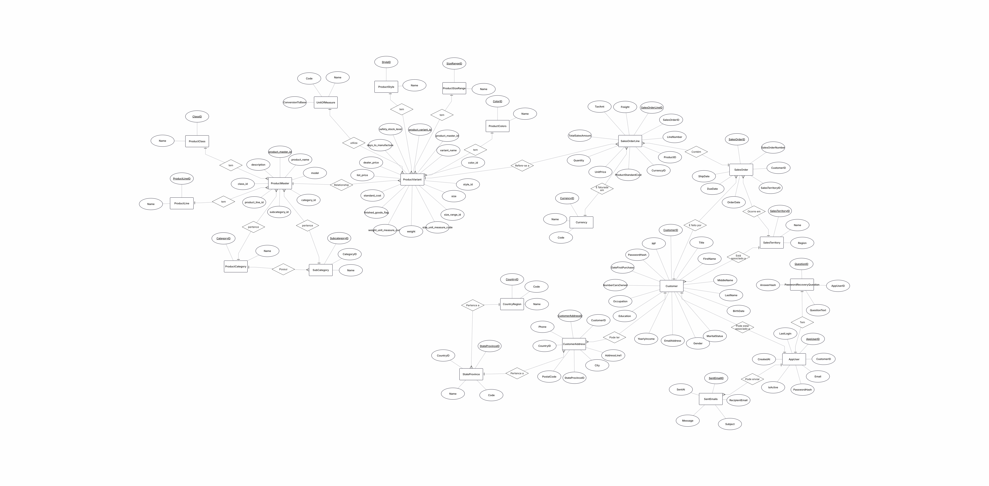

Diagrama do Modelo Relacional
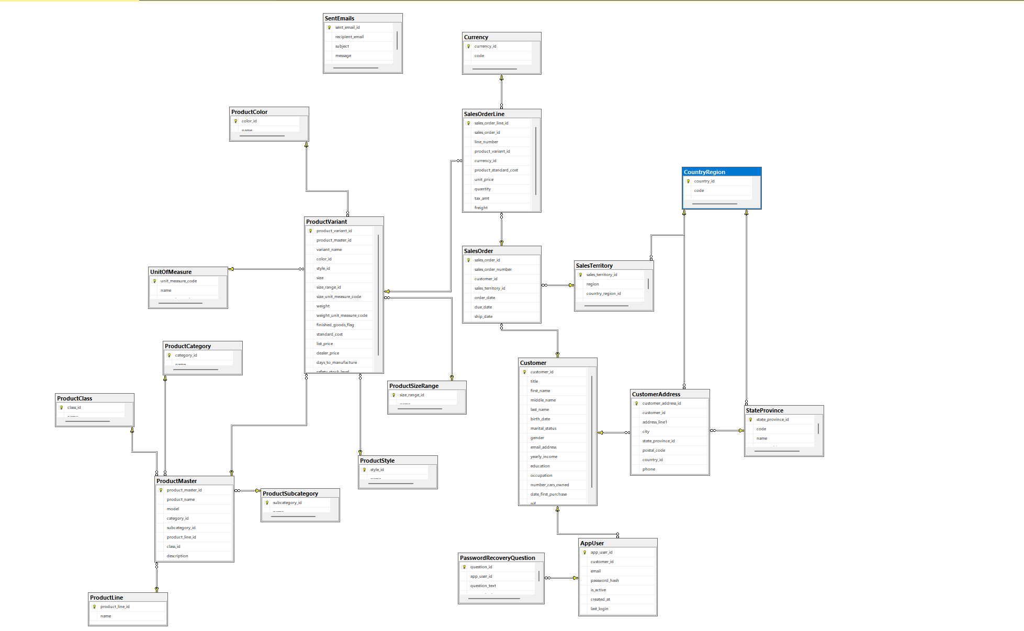

- Definição do Layout
A base de dados AdventureWorks foi estruturada de forma a otimizar o desempenho e a gestão de espaço através da utilização de Filegroups.
Cada filegroup agrega um conjunto de tabelas com características de utilização semelhantes, permitindo isolar operações intensivas de leitura e escrita das tabelas de referência e apoio.
Para suportar esta organização, foi realizada uma análise ao volume de dados e à frequência de acesso após a migração da base de dados, identificando-se as tabelas de uso mais intensivo e as de consulta predominante.
Com base nessa análise, foram definidas prioridades de armazenamento que orientaram a criação dos filegroups, separando as áreas de dados transacionais, referenciais e estruturais de forma a otimizar o desempenho global e a eficiência do sistema.

Identificação do espaço ocupado por tabela

Nome Tabela | Dimensão do Registo | Nº de Registos (inicial/final)
SaleOrderLine | 67,27 | 60398
Customer | 202,98 | 18484
AppUser | 200,77 | 18484
CustomerAddress | 130,74 | 18484
SalesOrder | 53,02 | 27659
ProductVariant | 165,08 | 397
ProductMaster | 275,36 | 119
ProductClass | 2730,67 | 3
ProductStyle | 2730,67 | 3
ProductCategory | 2048 | 4
ProductLine | 2048 | 4
UnitOfMeasure | 1638,4 | 5
CountryRegion | 1365,33 | 6
ProductColor | 819,2 | 10
ProductSizeRange | 819,2 | 10
SalesTerritory | 819,2 | 10
dbStatistics | 372,36 | 22
ProductSubcategory | 221,41 | 37
StateProvince | 154,57 | 53
Currency | 78,02 | 105
PasswordRecoveryQuestion | 0 | 0
SentEmails | 0 | 0

Especificação dos FIlegroups

Nome Filegroup | Tabelas associadas | Parâmetros
FG_Primary | Tabelas de sistema | Dimensão inicial: 10MB  Taxa de crescimento: 10%
FG_HighUsage | Tabelas de Escrita/Leitura muito frequente  - SaleOrder  - SaleOrderLine  - ProductVariant  - Customer | Dimensão inicial: 8 GB (~6Gb de dados)  Taxa de crescimento: (10%)
FG_Secondary | Tabelas associadas:  - ProductMaster  - Currency  - SalesTerritory  - ProductCategory  - ProductSubcategory  - ProductLine  - ProductColor  - ProductClass  - ProductStyle  - ProductSizeRange  - UnitOfMeasure  - CountryRegion  - StateProvince  - SentEmails | Dimensão inicial: 2 GB (~<1Gb de dados)  Taxa de crescimento: (512M)

Schemas

Nome | Descrição
Customer | Reúne a informação associada aos clientes e respetivos dados de contacto.
Sales | Contém todas as entidades relacionadas com o processo de venda e faturação.
Product | Inclui toda a estrutura de produtos e respetivas características.
Core | Armazena tabelas de apoio, lookup e configuração global.

- Verificação da migração de dados

Abaixo estão os queries utilizados para a validação de dados, após o grupo garantir que a migração de dados estava bem feita foram validados se o número total de records bate certo com a base de dados Legacy.
Nos pontos seguintes estão misturados queries à base de dados antiga assim como à nova em simultâneo de modo a ser fácil validar se existe uma diferença no número de records.
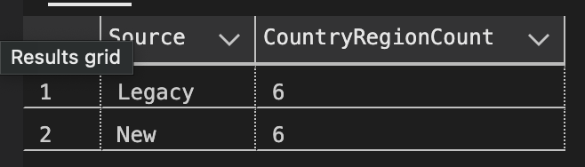
Exemplo:

Consultas sobre a base de dados original

SELECT
'Legacy' AS Source,
COUNT(DISTINCT L.CurrencyAlternateKey) AS CurrencyCount
FROM AdventureWorksLegacy.dbo.Currency AS L
UNION ALL
SELECT
'New',
COUNT(*)
FROM AdventureWorks.dbo.Currency;
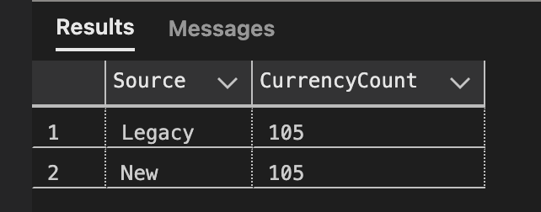
Objetivo: Compara o número total de moedas existentes entre a base de dados antiga (AdventureWorksLegacy) e a nova (AdventureWorks).

SELECT
'Legacy' AS Source,
COUNT(DISTINCT L.SalesTerritoryRegion) AS TerritoryCount
FROM AdventureWorksLegacy.dbo.SalesTerritory AS L
UNION ALL
SELECT
'New',
COUNT(*)
FROM AdventureWorks.dbo.SalesTerritory;
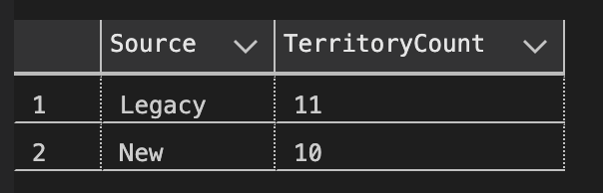
Objetivo: Comparar a quantidade de regiões de território de vendas entre as bases antiga e nova.

SELECT COUNT(*) AS UnmappedLegacyOrders FROM AdventureWorksLegacy.dbo.Sales AS S LEFT JOIN AdventureWorks.dbo.SalesOrder AS SO ON dbo.TrimSpaces(S.SalesOrderNumber) = dbo.TrimSpaces(SO.sales_order_number) WHERE SO.sales_order_id IS NULL;
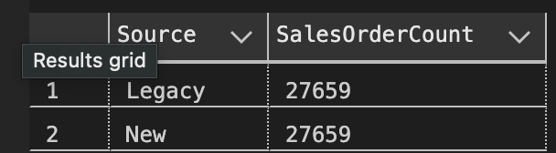
Objetivo: Identificar encomendas da base antiga que não têm correspondência na base nova.

SELECT
'Legacy' AS Source,
COUNT(*) AS SalesOrderLineCount
FROM AdventureWorksLegacy.dbo.Sales AS S
UNION ALL
SELECT
'New',
COUNT(*)
FROM AdventureWorks.dbo.SalesOrderLine;
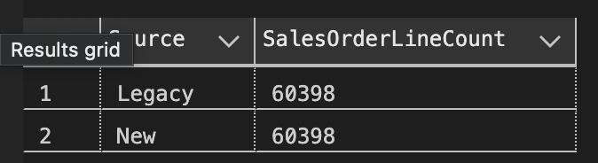
Objetivo: Comparar o número total de linhas de encomenda entre a base antiga e a nova.

SELECT
'Legacy' AS Source,
COUNT(DISTINCT EnglishProductCategoryName) AS CategoryCount
FROM AdventureWorksLegacy.dbo.Products
UNION ALL
SELECT
'New',
COUNT(*) AS CategoryCount
FROM AdventureWorks.dbo.ProductCategory;
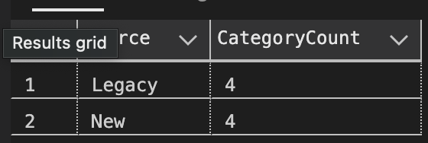
Objetivo: Comparar o número de categorias de produtos entre a base de dados antiga e a nova.

SELECT
'Legacy' AS Source,
COUNT(*) AS SubCategoryCount
FROM AdventureWorksLegacy.dbo.ProductSubCategory
UNION ALL
SELECT
'New',
COUNT(*) AS SubCategoryCount
FROM AdventureWorks.dbo.ProductSubcategory;
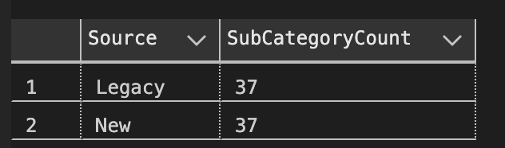
Objetivo: Comparar a quantidade total de subcategorias entre as duas bases.

SELECT
'Legacy' AS Source,
COUNT(DISTINCT L.Color) AS ColorCount
FROM AdventureWorksLegacy.dbo.Products AS L
WHERE L.Color IS NOT NULL AND L.Color <> ''
UNION ALL
SELECT
'New',
COUNT(*) AS ColorCount
FROM AdventureWorks.dbo.ProductColor;
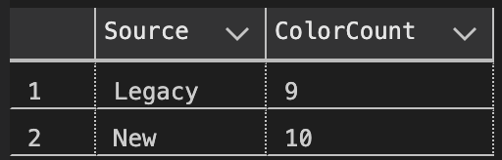
Objetivo: Comparar o número de cores de produtos distintas entre as duas bases.

SELECT
'Legacy' AS Source,
COUNT(DISTINCT dbo.TrimSpaces(L.SizeRange)) AS SizeRangeCount
FROM AdventureWorksLegacy.dbo.Products AS L
WHERE L.SizeRange IS NOT NULL AND L.SizeRange <> ''
UNION ALL
SELECT
'New',
COUNT(*) AS SizeRangeCount
FROM AdventureWorks.dbo.ProductSizeRange;
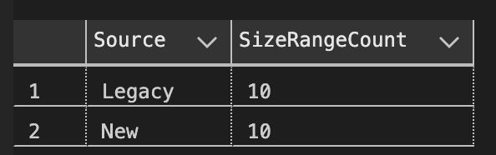
Objetivo: Comparar o número de faixas de tamanho (SizeRange) entre as bases.

SELECT
'Legacy' AS Source,
COUNT(DISTINCT dbo.TrimSpaces(L.Class)) AS ProductClassCount
FROM AdventureWorksLegacy.dbo.Products AS L
WHERE L.Class IS NOT NULL AND L.Class <> ''
UNION ALL
SELECT
'New',
COUNT(*) AS ProductClassCount
FROM AdventureWorks.dbo.ProductClass;
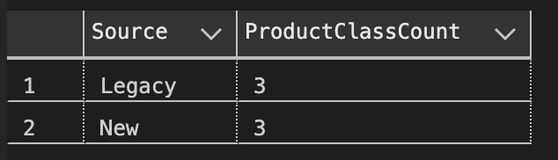
Objetivo: Comparar a quantidade de classes de produtos entre as duas bases.

SELECT
'Legacy' AS Source,
COUNT(*) AS ProductVariantCount
FROM AdventureWorksLegacy.dbo.Products
UNION ALL
SELECT
'New',
COUNT(*) AS ProductVariantCount
FROM AdventureWorks.dbo.ProductVariant;
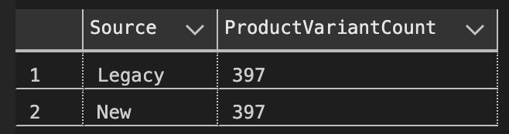
Objetivo: Comparar o número total de variantes de produto (combinações de cor, tamanho, estilo, etc.) entre as bases.

SELECT
'Legacy' AS Source,
COUNT(DISTINCT dbo.TrimSpaces(C.CountryRegionCode)) AS CountryRegionCount
FROM AdventureWorksLegacy.dbo.Customer AS C
WHERE C.CountryRegionCode IS NOT NULL
UNION ALL
SELECT
'New',
COUNT(*) AS CountryRegionCount
FROM AdventureWorks.dbo.CountryRegion;

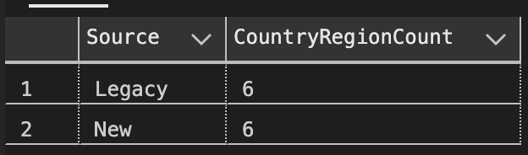
Objetivo: Comparar o número total de regiões de país (CountryRegion) entre a base antiga e a nova.

SELECT
'Legacy' AS Source,
COUNT(DISTINCT dbo.TrimSpaces(C.StateProvinceCode)) AS StateProvinceCount
FROM AdventureWorksLegacy.dbo.Customer AS C
WHERE C.StateProvinceCode IS NOT NULL
UNION ALL
SELECT
'New',
COUNT(*) AS StateProvinceCount
FROM AdventureWorks.dbo.StateProvince;
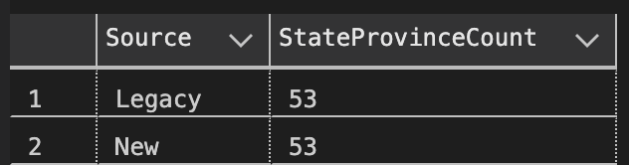
Objetivo: Comparar o número total de estados/províncias entre as duas bases de dados.

SELECT
'Legacy' AS Source,
COUNT(*) AS CustomerCount
FROM AdventureWorksLegacy.dbo.Customer
WHERE EmailAddress IS NOT NULL
UNION ALL
SELECT
'New',
COUNT(*) AS CustomerCount
FROM AdventureWorks.dbo.Customer;
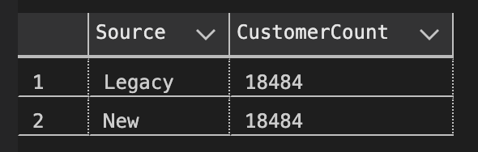
Objetivo: Comparar o número total de clientes migrados entre as duas bases.

SELECT
'Legacy' AS Source,
COUNT(*) AS AddressCount
FROM AdventureWorksLegacy.dbo.Customer
WHERE AddressLine1 IS NOT NULL
UNION ALL
SELECT
'New',
COUNT(*) AS AddressCount
FROM AdventureWorks.dbo.CustomerAddress;
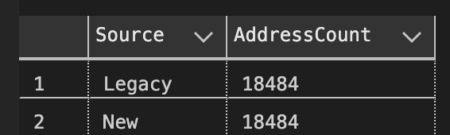
Objetivo: Comparar o número de endereços de clientes entre as duas bases.

Consultas sobre a nova base de dados

SELECT COUNT(*) AS LinesWithoutValidVariant FROM AdventureWorks.dbo.SalesOrderLine AS L LEFT JOIN AdventureWorks.dbo.ProductVariant AS PV ON L.product_variant_id = PV.product_variant_id WHERE PV.product_variant_id IS NULL;
Objetivo: Detetar linhas de encomenda que não estão associadas a um produto válido.

SELECT TOP 10 S.SalesOrderNumber, S.TotalSalesAmount, S.UnitPrice, CAST( ROUND( TRY_CONVERT(DECIMAL(18,4), S.TotalSalesAmount) / NULLIF(TRY_CONVERT(DECIMAL(18,4), S.UnitPrice), 0), 0) AS INT ) AS ExpectedQuantityFromLegacy, L.quantity AS MigratedQuantity FROM AdventureWorksLegacy.dbo.Sales AS S JOIN AdventureWorks.dbo.SalesOrder AS SO ON dbo.TrimSpaces(S.SalesOrderNumber) = dbo.TrimSpaces(SO.sales_order_number) JOIN AdventureWorks.dbo.SalesOrderLine AS L ON SO.sales_order_id = L.sales_order_id ORDER BY S.SalesOrderNumber;
Objetivo: Validar se a quantidade migrada (L.quantity) corresponde à quantidade calculada a partir dos valores da base antiga.

SELECT COUNT(*) AS OrphanedOrders FROM AdventureWorks.dbo.SalesOrder AS SO LEFT JOIN AdventureWorks.dbo.Customer AS C ON SO.customer_id = C.customer_id WHERE C.customer_id IS NULL;
Objetivo: Detetar encomendas sem cliente associado.

SELECT DISTINCT
L.ModelName
FROM AdventureWorksLegacy.dbo.Products AS L
WHERE L.ModelName NOT IN (
SELECT PM.model FROM AdventureWorks.dbo.ProductMaster AS PM
);
Objetivo: Detetar modelos que existem na base antiga mas não foram migrados para ProductMaster.

SELECT COUNT(*) AS OrphanVariants FROM AdventureWorks.dbo.ProductVariant AS PV LEFT JOIN AdventureWorks.dbo.ProductMaster AS PM ON PV.product_master_id = PM.product_master_id WHERE PM.product_master_id IS NULL;
Objetivo: Verificar a integridade referencial entre ProductVariant e ProductMaster.

SELECT DISTINCT dbo.TrimSpaces(C.CountryRegionCode) AS MissingCountryRegionCode
FROM AdventureWorksLegacy.dbo.Customer AS C
WHERE C.CountryRegionCode IS NOT NULL
AND NOT EXISTS (
SELECT 1
FROM AdventureWorks.dbo.CountryRegion AS CR
WHERE CR.code = dbo.TrimSpaces(C.CountryRegionCode)
);
Objetivo: Identificar códigos de país presentes na base antiga mas ausentes na nova.

SELECT DISTINCT dbo.TrimSpaces(C.StateProvinceCode) AS MissingStateProvinceCode
FROM AdventureWorksLegacy.dbo.Customer AS C
WHERE C.StateProvinceCode IS NOT NULL
AND NOT EXISTS (
SELECT 1
FROM AdventureWorks.dbo.StateProvince AS SP
WHERE SP.code = dbo.TrimSpaces(C.StateProvinceCode)
);
Objetivo: Detetar códigos de estado/província que não foram migrados corretamente.

SELECT
L.EmailAddress AS MissingEmail
FROM AdventureWorksLegacy.dbo.Customer AS L
WHERE L.EmailAddress IS NOT NULL
AND NOT EXISTS (
SELECT 1
FROM AdventureWorks.dbo.Customer AS N
WHERE N.email_address = dbo.TrimSpaces(L.EmailAddress)
);
Objetivo: Identificar clientes que não foram migrados (com base no email).

SELECT COUNT(*) AS OrphanCustomerAddresses FROM AdventureWorks.dbo.CustomerAddress AS CA LEFT JOIN AdventureWorks.dbo.Customer AS C ON CA.customer_id = C.customer_id WHERE C.customer_id IS NULL;
Objetivo: Detetar endereços sem cliente associado na nova base de dados.

SELECT COUNT(*) AS OrphanedAppUsers FROM AdventureWorks.dbo.AppUser AS AU LEFT JOIN AdventureWorks.dbo.Customer AS C ON AU.customer_id = C.customer_id WHERE C.customer_id IS NULL;
Objetivo: Garantir que todos os utilizadores (AppUser) estão corretamente associados a um cliente (Customer).

SELECT TOP 10 C.email_address AS CustomerEmail, AU.email AS AppUserEmail FROM AdventureWorks.dbo.AppUser AS AU JOIN AdventureWorks.dbo.Customer AS C ON AU.customer_id = C.customer_id WHERE dbo.TrimSpaces(AU.email) <> dbo.TrimSpaces(C.email_address);
Objetivo: Verificar se o email do AppUser coincide com o email do Customer associado.

SELECT
COUNT(*) AS NullHashes
FROM AdventureWorks.dbo.AppUser
WHERE password_hash IS NULL;

SELECT
MIN(LEN(password_hash)) AS MinHashLength,
MAX(LEN(password_hash)) AS MaxHashLength
FROM AdventureWorks.dbo.AppUser;
Objetivo: Confirmar que todas as palavras-passe foram corretamente encriptadas e armazenadas em formato de hash.

Query especifica ao Grupo20 - Top5 productos mais vendidos
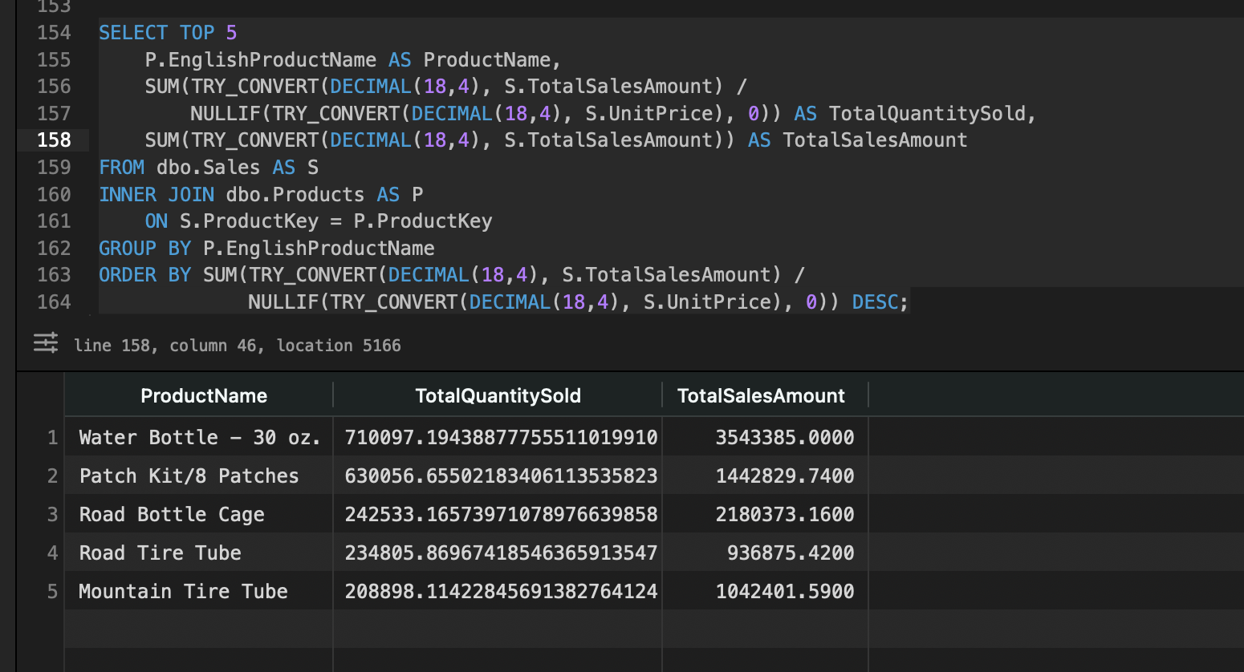
Legacy:
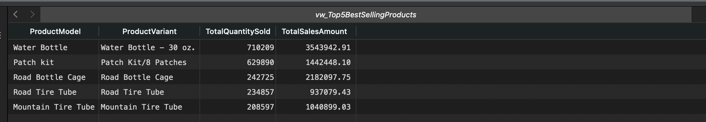
Nova:

Validar uma venda e todos productos associados

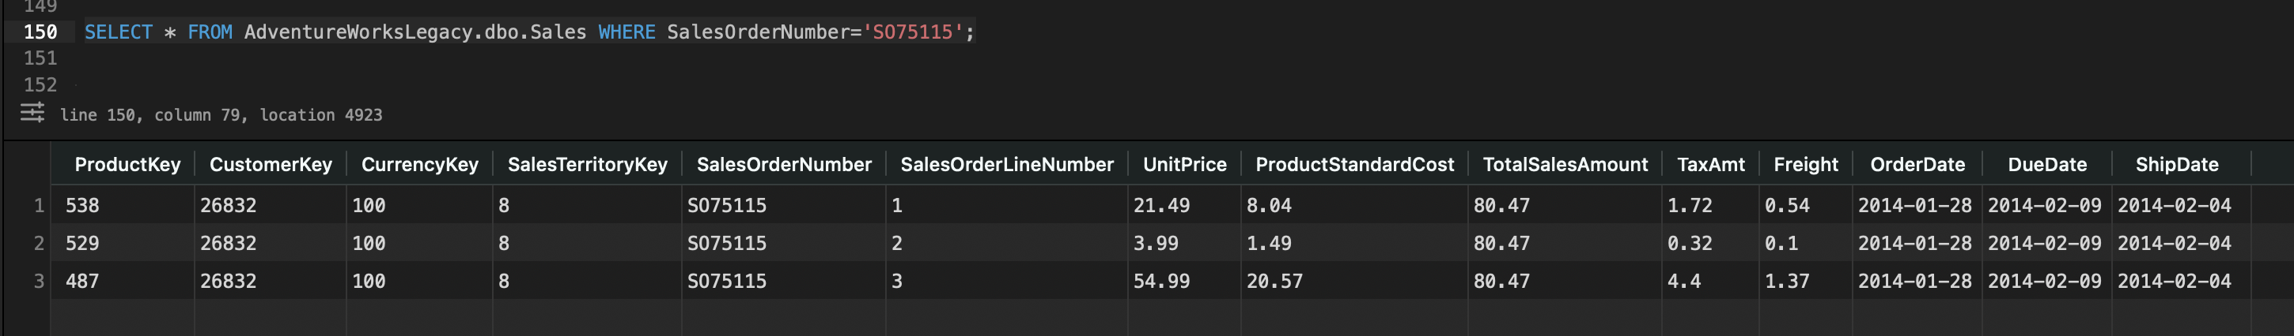
Legacy:

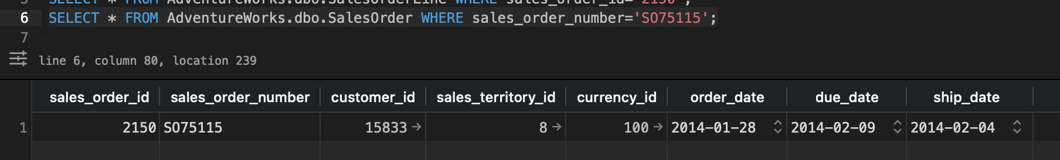
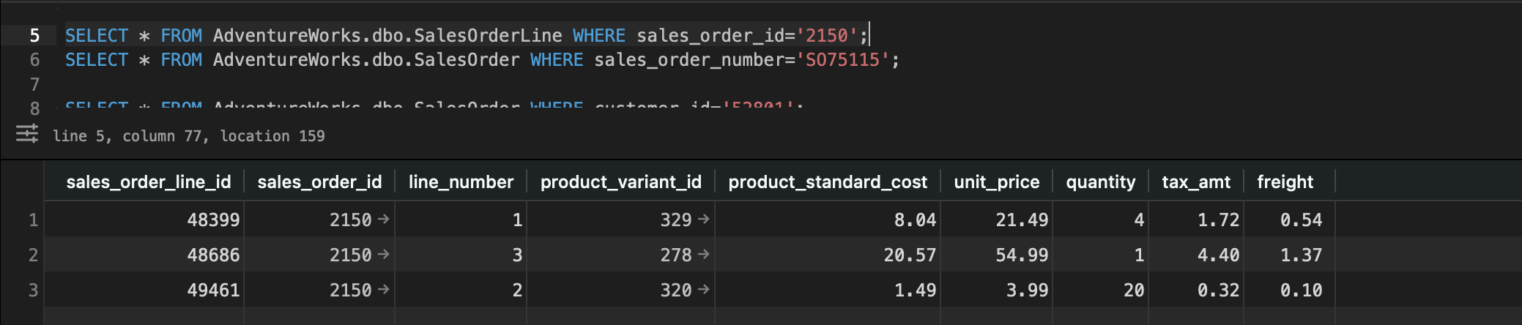
Nova:

- Programação

Views

Nome | Descrição
dbo.vw_ProductCount | Mostra o número total de produtos (registos em ProductVariant).
dbo.vw_SalesCount | Mostra o número total de encomendas distintas (SalesOrder).
dbo.vw_SalesByCustomer | Apresenta o valor total de vendas por cliente, com base na quantidade e preço unitário.
dbo.vw_SalesByYear | Mostra o total de vendas anuais, agrupando por ano da data de encomenda.
dbo.vw_SalesByYearProduct | Apresenta o valor total de vendas por ano e modelo de produto.
dbo.vw_SalesByRegion | Mostra o total de vendas por região de território (SalesTerritory.region).
dbo.vw_ProductDetailed | Combina as tabelas ProductMaster e ProductVariant para fornecer uma visão detalhada de cada produto, incluindo categoria, cor, estilo e medidas.
dbo.vw_CustomerFullInfo | Fornece informação completa de cada cliente, incluindo dados pessoais, endereço, país, estado, e informação do utilizador (AppUser).
dbo.vw_CustomerSalesSummary | Apresenta um resumo de vendas por cliente, incluindo número de encomendas, linhas, total de vendas, impostos e datas da primeira e última compra.

Functions

Nome | Atributos | Requisito | Descrição
dbo.fn_check_duplicate_customers() | Sem parametros | R10 | Função de verificação de qualidade de dados que devolve uma lista de endereços de e-mail duplicados na tabela Customer. Permite identificar inconsistências resultantes da migração.
dbo.TrimSpaces(@Input NVARCHAR(MAX)) | Recebe uma string e remove espaços no início e no fim. | R10 | Função auxiliar usada em quase todas as queries de migração para normalizar texto (como nomes de produtos, categorias e e-mails). Garante que dados com espaços extra sejam tratados corretamente.
dbo.ComputeHash(@input NVARCHAR(MAX)) | Retorna um valor VARBINARY(32) com o hash SHA2_256 do texto de entrada. | R10 | Função utilitária usada para gerar hashes seguros de passwords ou outros campos sensíveis durante a migração, garantindo consistência e confidencialidade.

Stored procedures

Nome | Atributos | Requisito | Descrição
dbo.sp_send_email | @recipient_email NVARCHAR(100), @subject NVARCHAR(255), @message NVARCHAR(MAX) | R10 | Regista mensagens enviadas na tabela SentEmails. Simula o envio de e-mails do sistema.
dbo.sp_add_app_user | @customer_id INT, @email NVARCHAR(100), @password NVARCHAR(255), @question NVARCHAR(255), @answer NVARCHAR(255) | R10 | Permite adicionar um novo utilizador (AppUser) associado a um cliente. Inclui criação de pergunta e resposta de recuperação de password com hash.
dbo.sp_update_app_user | @app_user_id INT, @email NVARCHAR(100), @is_active BIT | R10 | Atualiza o e-mail ou estado ativo de um utilizador existente.
dbo.sp_delete_app_user | @app_user_id INT | R10 | Elimina um utilizador (AppUser) e respetiva pergunta de recuperação de password.
dbo.sp_authenticate_user | @email NVARCHAR(100), @password NVARCHAR(255) | R10 | Autentica um utilizador verificando o e-mail e o hash da password. Atualiza o campo last_login em caso de sucesso.
dbo.sp_recover_password | @email NVARCHAR(100), @answer NVARCHAR(255) | R10 | Permite recuperar a password de um utilizador através da resposta de segurança. Gera nova password temporária e envia-a por e-mail simulado.
dbo.sp_list_sent_emails | Sem parametros | R10 | Lista todos os e-mails enviados (registados na tabela SentEmails).
dbo.sp_dbstatistics | Sem parametros | R09 | Regista na tabela dbStatistics o número de registos, espaço ocupado e data de atualização de todas as tabelas da base de dados. Mantém histórico de execuções sucessivas, permitindo monitorizar o crescimento das tabelas.

Triggers

Nome | Tipo | Tabela | Requisito | Descrição
dbo.tr_utlizador_historico | AFTER UPDATE | dbo.utilizador | R0# | Guarda o histórico de alterações sobre o utilizador

- Catálogo/Metadados

Monitorização

Nome | Atributos | Descrição
dbo.dbStatistics | stat_id INT, table_name NVARCHAR(255), record_count BIGINT, reserved_space_kb DECIMAL(18,2), data_space_kb DECIMAL(18,2), index_size_kb DECIMAL(18,2), unused_space_kb DECIMAL(18,2), collected_at DATETIME | Tabela criada para armazenar estatísticas sobre cada tabela da base de dados, incluindo número de registos, espaço ocupado e data de recolha. Mantém histórico das execuções.
dbo.sp_dbstatistics | (sem parâmetros) | Stored procedure que percorre todas as tabelas da base de dados, recolhe estatísticas com o comando sp_spaceused e regista os resultados na tabela dbStatistics. É usada para monitorizar o crescimento e ocupação de espaço das tabelas.

- Índices
Com vista à otimização da execução das consultas propostas, defina, justificadamente, os índices pertinentes. Inclua a discussão dos planos de execução

- Backup e Recuperação

Modelo de Recuperação

O sistema utiliza o Recovery Model: FULL.

Justificação
- A base de dados contém operações transacionais frequentes (vendas, criação de utilizadores, logging, etc.).
- É necessário garantir a possibilidade de recuperação ponto-no-tempo.
- Permite restaurar após falhas críticas sem perda de dados, desde que o transaction log seja gerido com backups periódicos.

2. Tipo de backup

Carga no sistema e fatores:
A base de dados suporta um sistema de vendas, o que implica um volume constante de operações de escrita ao longo do dia: criação de clientes, registo de vendas, atualizações de stock, etc… Estes dados têm impacto direto na atividade diária da empresa, pelo que a sua perda não é aceitável. Além disso, o período de maior utilização concentra-se durante o dia, o que limita a execução de operações pesadas, como backups completos, sem afetar o desempenho do sistema.

Tendo isto em conta, é necessário definir um plano que garanta dois objetivos: minimizar a perda de dados e reduzir o tempo de “downtime” em caso de falha. Para tal, opta-se por uma estratégia baseada no modelo de recuperação FULL, que permite recuperar a base de dados até ao ponto exato da falha. Para assegurar que as alterações são registadas com frequência suficiente, os backups do transaction log são executados em intervalos regulares ao longo do dia. Assim, mesmo que ocorra um crash, a perda de informação limita-se aos últimos minutos de atividade.

Tipos de backup a implementar:

- Backup Integral (Full Backup) - Semanal
O backup integral copia toda a base de dados num único ficheiro, garantindo um ponto de recuperação completo.

- Executar o full durante a noite evita impacto no desempenho.
- Mantém uma base sólida para restores rápidos.
- Uma periodicidade semanal é suficiente dado o suporte oferecido pelos diferenciais e logs durante a semana.

Calendarização:
- Domingo, 02:00 (período de menor carga)
2. Backup Diferencial – Diário
O backup diferencial regista todas as alterações desde o último full backup.

- Permite recuperar rapidamente o estado da BD sem aplicar todos os logs desde o último full.
- É mais rápido e leve que um full, adequado para a rotina diária..
- Minimiza o impacto no sistema, garantindo uma cópia atualizada sem sobrecarga.

Calendarização:
- Todos os dias às 02:00, exceto domingo.

3. Backup do Transaction Log – Frequente ao longo do dia
O backup do log guarda todas as transações registadas desde o último log backup.

- Evita perda de dados caso a falha ocorra durante o horário comercial.
- Evita perda de dados caso a falha ocorra durante o horário comercial.O que
- Permite recuperação point-in-time.

Calendarização:
- A cada 15 minutos (intervalo típico para sistemas transacionais de vendas)

Dispositivos de armazenamento

Para garantir a disponibilidade e integridade dos backups, adotamos a política 3-2-1 aplicada aos dispositivos de armazenamento:

- Três cópias dos dados:
- Uma cópia principal no disco local, utilizada para restaurações rápidas em caso de falha do sistema.
- Uma cópia em disco de rede ou storage compartilhado, protegendo contra falha do servidor físico.
- Uma cópia off-site (nuvem ou outro data center) para recuperação em caso de desastre total no site principal.
2. Tipos de media diferentes:
- Disco rígido local para backups incrementais e logs frequentes.
- Fita ou storage de rede para backups completos semanais, garantindo maior durabilidade e portabilidade.

Artigo sobre a estratégia: https://www.backblaze.com/blog/the-3-2-1-backup-strategy/

Simulação de crash e recuperação de base de dados

ADICIONAR AQUI

- Níveis de Acesso à Informação

Este capítulo define os objetos, as contas de acesso, e os privilégios necessários para suportar os três perfis de utilizador: Administrador, SalesPerson, e SalesTerritory.
As regras foram implementadas utilizando princípios de mínimo privilégio, roles dedicadas, e views auxiliares quando necessário.

Administrador

O Administrador necessita de acesso completo a todos os objetos da base de dados.
Objetos/Configuração:
  - Criação de uma conta própria (adminUser).
  - Criação de um role para agregação de permissões: DBAdministrator.

Privilégios:
  - Membro de db_owner (controlo total sobre a base de dados).
  - Permissões:
    - Totais

2. SalesPerson

Utilizador com acesso total a recursos relacionados com vendas e acesso limitado, apenas leitura, dos restantes recursos.

Este utilizador necessita de:
  - Acesso total (R/W) às tabelas relacionadas com vendas
  - Acesso apenas de leitura às restantes tabelas

Identificação das tabelas de suporte a vendas:
  - SalesOrder
  - SalesOrderLine
  - SalesTerritory
  - Customer ??
  - ProductMaster??
  - ProductVariant??

Objetos / Configuração:
  - Criação de um role dedicado: roleSalesPerson
  - Criação da conta de utilizador: SalesPersonUser

Permissões
  - Sobre tabelas de vendas: SELECT, INSERT, UPDATE, DELETE
  - Sobre restantes tabelas: SELECT

3. SalesTerritory

O utilizador deste perfil tem acesso exclusivamente à informação relativa ao seu território.
No caso em análise, o território definido é “Southwest”.
(No enunciado estava descrito “RockyMountain”, visto que não existe no nosso Dataset optámos por um outro valor)
Para garantir isolamento de dados e cumprimento do princípio do mínimo privilégio, o acesso é fornecido apenas através de views filtradas. O utilizador não tem acesso direto às tabelas base.

Abordagem
- Criar um role dedicado apenas a leitura: roleSalesTerritory
- Criar o utilizador: SalesTerritoryUser
- Atribuir permissão SELECT somente sobre as views
- Criar um conjunto de views filtradas pelo território “Southwest”, cobrindo:
  - Encomendas (vw_Sales_Southwest)
  - Linhas de vendas (vw_SalesLines_Southwest)
  - Clientes (vw_Customers_Southwest)
  - Produtos vendidos (vw_Products_Southwest)
  - Sumários agregados (vw_SalesSummary_Southwest)

- Encriptação
Justifique as opções de encriptação e/ou hash dos campos sensíveis

- Controlo de Transações
Apresente o cenário de potencial conflito e os níveis de isolamento definidos em conformidade

- NoSQL
Identifique a estrutura das coleções definidas

- Descrição da Demonstração

Script de demonstração
Sequencia de execução do Codigo
- Criação da Base de Dados e Estrutura (Script de Estrutura)
Correr o ficheiro create_db.sql dentro da pasta CBD-Projeto\sql_scripts\schema

- Execução das funções de ajuda á migração
Correr o ficheiro functions.sql dentro da pasta CBD-Projeto\sql_scripts\schema

- Migração dos dados da base de dados antiga para a nova
Dentro da pasta CBD-Projeto\sql_scripts\migration correr sequencialmente o ficheiro migrate_products, migrate_customers, migrate_sales e migrate_app_users.sql
Depois correr o ficheiro statistics.sql que está dentro da pasta CBD-Projeto\sql_scripts\schema

- Validações
Correr todos os ficheiros sql que estão dentro da pasta CBD-Projeto\sql_scripts\validations

- Conclusões
A realização deste projeto permitiu desenvolver um processo completo de migração e reconstrução de uma base de dados relacional, garantindo a integridade, consistência e segurança dos dados. Através da análise e reformulação do modelo de dados da base AdventureWorksLegacy, foi possível criar uma nova estrutura normalizada (AdventureWorks), com todas as relações e restrições adequadas a um ambiente de produção.
Durante o desenvolvimento, foram implementadas funções, stored procedures e triggers em T-SQL para apoiar o processo de migração e assegurar a qualidade dos dados importados.
O projeto apresentou alguns desafios técnicos, nomeadamente a resolução de conflitos de chaves estrangeiras, a conversão de tipos de dados (como valores nulos e numéricos), e a necessidade de ajustar a ordem de carregamento das tabelas para respeitar as dependências entre entidades. Estas dificuldades foram ultrapassadas através do uso de funções de conversão seguras (TRY_CONVERT), verificações condicionais (WHERE NOT EXISTS) e a implementação de controlos de integridade em triggers.
Em suma, o projeto atingiu plenamente os seus objetivos, constituindo uma experiência prática valiosa na aplicação de conceitos de engenharia de dados, segurança e integridade relacional, e demonstrando a importância de boas práticas no desenho e manutenção de bases de dados empresariais.

